Sunxi:
全志采用的方法是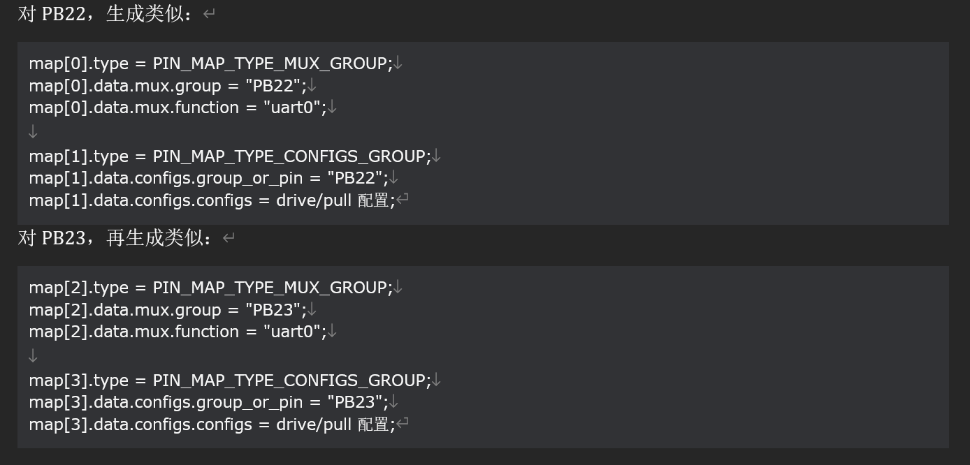
全志认为每个group就是一个pin，因此创建map/setting的时候会对每个脚创建对应的一个mux map和一个conf map
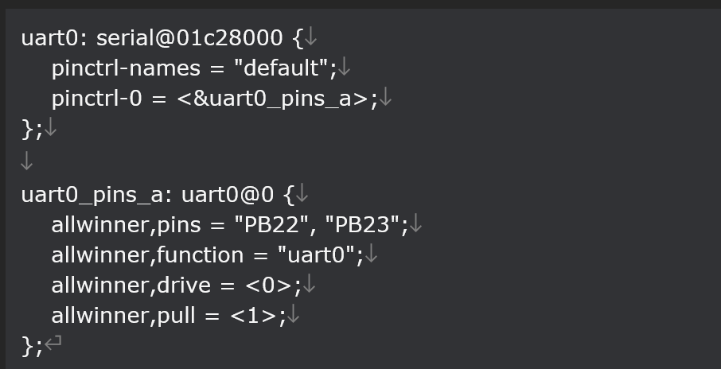
对于设备初始化时，really probe逐渐调用
sunxi_pctrl_dt_node_to_map
就会逐一创建map并将其挂到dev的相关链表下
set_mux
会根据这些表逐一配置mux conf进而完成相关配置

IMX
可以这样总结 i.MX：
i.MX 的 DTS 通过 fsl,pins 直接描述每个 pin 的 mux_reg、conf_reg、mux_mode、input select 和 config。
驱动在 probe 阶段解析 DTS，把这些信息缓存到 function/group/pin 数据结构中。
dt_node_to_map() 只是把当前 group 节点转成 pinctrl map。
set_mux() 收到 function/group selector 后，通过 group selector 找到已缓存的 group，遍历 group 内 pins，按每个 pin 自带的 mux_mode 写 mux 寄存器。
因此，i.MX 的 set_mux() 并不是根据 function 动态推导 mux 配置，而是执行 group 中已经解析好的 mux 配置。
和 sunxi 的核心差异是：
sunxi:
pin + function -> 查 muxval -> 写寄存器
group 通常退化成单 pin group
i.MX:
group 内每个 pin 已经带着 mux_reg/mux_mode/config
set_mux() 按 group 批量执行这些已缓存配置

正常的SOC 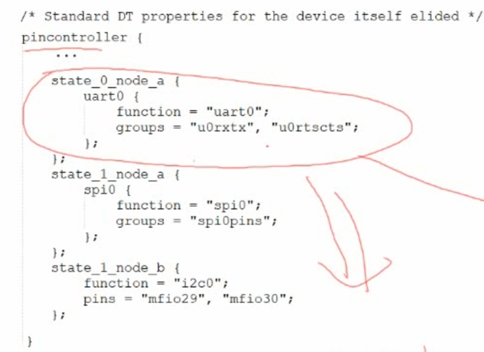
正常 SoC pinctrl 驱动通常会在驱动内部先维护好 group -> pins、function -> groups 的关系。
设备树只写“我要哪个 function，用哪些 groups/pins”。
dt_node_to_map() 负责把设备树节点转换成 pinctrl core 能识别的 pinctrl_map。
pinctrl core 再根据 map 里的 function/group 名字查 selector，最后调用驱动的 set_mux(function_selector, group_selector)。
驱动在 set_mux() 里根据 group 找到对应 pins，再根据 function 找到 mux value，最终写硬件 mux 寄存器。

